Lernstandserhebung nach Lektion 5 alle Arbeitsbereiche

Name: | Klasse:

AB | K | Aufgabe | BE
Wortschatz | die Bedeutung Vokabeln mithilfe von Antonymen erschließen | - Suche zu folgenden Vokabeln das lateinische Antonym (Gegenteil). | __/4
respondere – iubere –
tacere – sedere –
 | die Bedeutung Vokabeln mithilfe Wortfelder erschließen | - Nenne mindestens vier Verben, die eine Bewegung ausdrücken. | __/4
BEWEGUNG | ......................................................
 | ......................................................
 | ......................................................
 | ......................................................

 | polyseme Vokabeln  richtig übersetzen | - Chamäleon quaerere: Übersetze die Sätze und achte dabei auf die unterschiedlichen Bedeutungen von quaerere. | __/6
Servi furem quaerunt. –
Quintus quaerit: „Ubi est fur?“ –
Satzlehre | Satzarten bestimmen | - Die Sätze haben ihr Satzeichen verloren. Verwende Fragezeichen, Ausrufezeichen und Punkt. Nenne auch die Satzart. | __/3
Unde nuntius venit ... ...............
Pater: „Salvete amici ...“ ...............
Servi dominum exspectant ... ...............
 | Satzglieder bestimmen | - Ordne die Satzbilder den Sätzen zu. (Mehrfachnennungen sind möglich.) | __/4
 | P |  | S | O |  |  | P
O |  |  |  |  | P |  |  | O
1 |  |  | 2 |  |  |  | 3

Servae dominae parent. ➔
Nam cenam parare debent. ➔
Flavia pericula timet. ➔
Cur timet pericula? ➔
Formen | Formen von esse erkennen und übersetzen | - Markiere in der Liste alle Formen von esse. Übertrage sie in die Tabelle und übersetze. | __/6
soleo – sumus – equites – salutant – sunt – equos – est –
sum – subito – soli – estis – ego – es

esse | Singular |  | Plural
 | Lateinisch | Deutsch | Lateinisch | Deutsch
1. P.
2. P.
3. P.

 | Verbformen erkennen und bestimmen | - Suche dir aus der Liste eine Verbform aus und sortiere sie an der richtigen Stelle in die Tabelle ein. Nenne anschließend alle weiteren Formen. Achte bei deiner Auswahl darauf, dass in jeder Spalte eine andere Konjugation vertreten ist. | __/12
intrat – timeo – ludunt – dicis – audimus – ridetis – dormio – dant

Singular | 1. P.
 | 2. P.
 | 3. P.
Plural | 1. P.
 | 2. P.
 | 3. P.

 | Substantivendungen erkennen | - Finde dich im Formenchaos zurecht, indem du die Substantivformen je nach Kasus (Nominativ: blau Genitiv: rot, Dativ: gelb, Akkusativ: grün) in unterschiedlichen Farben unterstreichst. Hebe die Endung hervor (z.B. so: amicum). Doppeldeutige Formen müssen doppelt unterstrichen werden. | __/6
reginam hominis dominos deis
soli verba villae consulibus
clamorum asino
donorum eques

nuntii imperatores amicas canis

Text | einen lateinischen Text über Eigennamen vorerschließen | - Lies dir den Text durch und unterstreiche im Text die Eigennamen. Verwende sie für die Beschriftung der Zeichnungen. Stelle anhand der Pfeile klar, in welcher Beziehung die Personen zueinander stehen. | __/3
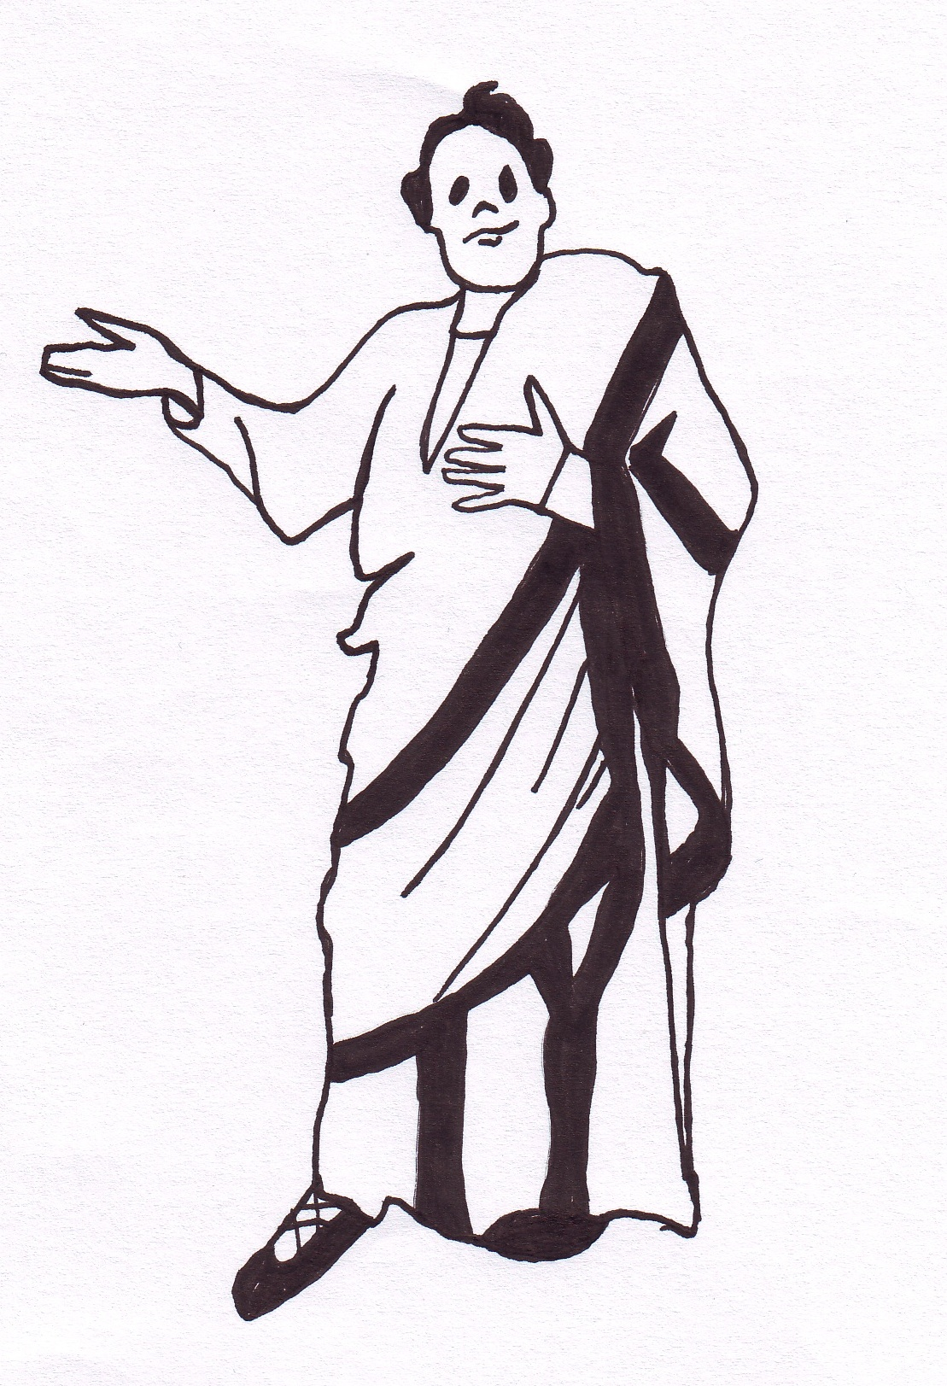
- Metellus senator et Claudia matrona Forum Romanum intrant.
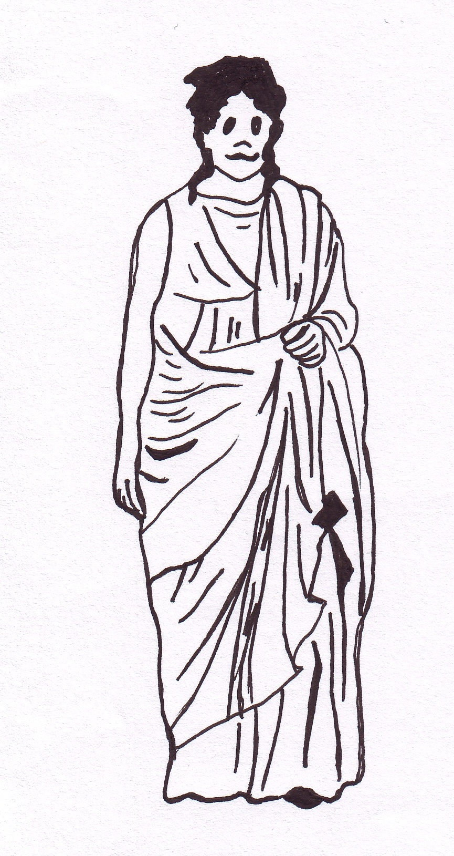
- Homines clamant, vocant, properant.
- Metellus dicit: „Quantus¹ clamor hominum!
- Quid est? Ubi est imperator Hadrianus?“
- Subito silentium est; nam imperator apparet.
- Populus imperatorem salutat: „Ave, imperator!“
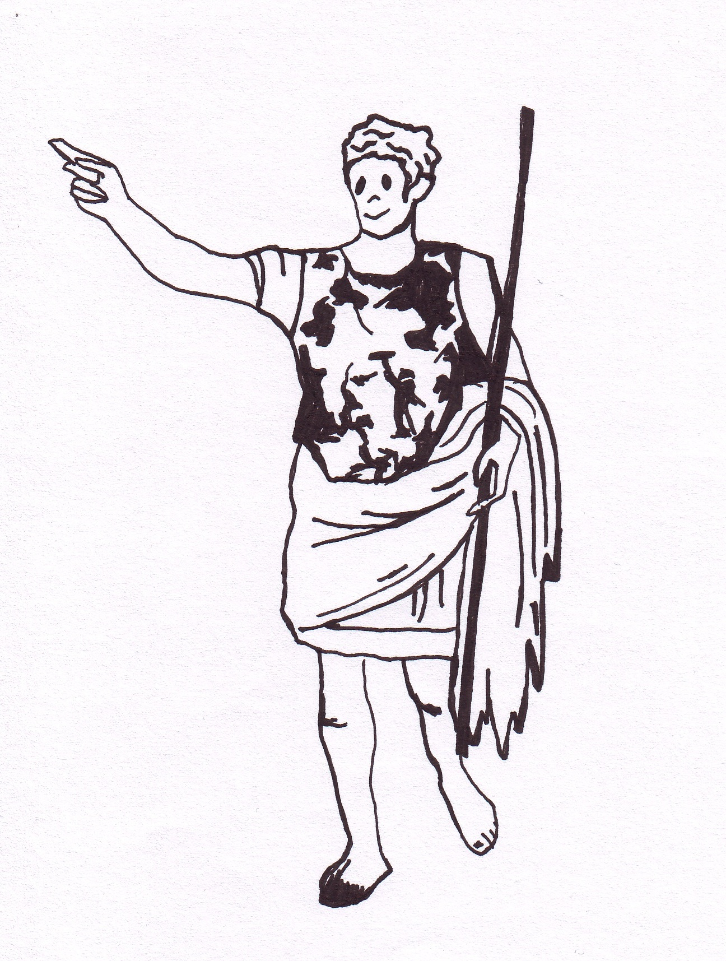
- Etiam Metellus ac Claudia vocant: „Ave, imperator!“
- Imperator rogat et iubet: „Ubi est Metellus?
- Corsicam³ insulam navigare et ibi proviniciam administrare debet.“
- Metellus stupet² et tacet. Claudia plaudit.
¹quantus: was für ein ²stupere: staunen ³Corsica, -ae: Korsika (Insel im Mittelmeer)
 | lateinische Sätze übersetzen | - Übersetze die Sätze 3, 6 und 9 ins Deutsche. | __/9
............................................................................................................................
............................................................................................................................
............................................................................................................................
............................................................................................................................
............................................................................................................................
............................................................................................................................
Kultur | grundlegende Fakten über das Leben in Rom kennen | - Entscheide, welcher der folgenden Aussagen wahr (W) oder falsch (F) sind. Korrigiere die falschen, indem du auf die freie Zeile die verbesserte Aussage schreibst. | __/3
 | W | F
Der pater familias hatte innerhalb der Familie absolute Macht.  ........................................................................................................ | ○ | ○
Römische Frauen trugen über der tunica meistens eine toga.  ........................................................................................................ | ○ | ○
Auch das heutige Dänemark war in der Antike eine römische Provinz.  ........................................................................................................ | ○ | ○
Die pompa circensis war ein Festzug, der vom Kapitol zum Circus Maximus führte.  ........................................................................................................ | ○ | ○
In einer basilica wurden Lebensmittel verkauft.  ........................................................................................................ | ○ | ○

 |  |  | __/60

